Стоматологические наконечники и их разновидности
Категории: Стоматология, Стоматологические инструменты,
Наконечники стоматологические относятся к разряду механизированных инструментов [Сабитов В. Х., 1985] и являются деталями стоматологической установки, предназначенными для закрепления в них режущих инструментов и передачи вращательного движения от рукава установки к режущему инструменту.
Все применяемые стоматологические наконечники можно разделить:
на турбинные (В спецификациях выпускаемой продукции имеет аббревиатуру FG Friction Grip);
угловые (RA, или Right Апglе);
прямые (ИР, или Handpiece);
специальные (эндодонтические, хирургические, для снятия зубных отложений, для зуботехнических работ).
Выпуск стоматологических наконечников осуществляет большое количество фирм. В специальной литературе приведены описания и технические характеристики более 1000 наконечников, производимых 800 фирмами (Шмигирилов В. M.~ 1999).
К основным рабочим характеристикам стоматологического наконечника относят следующие свойства:
1) эргономические:
- наличие подсветки. Световоды в турбинном наконечнике могут быть в виде отдельных стеклянных волокон (волоконная оптика), а также из волокон, спеченных определенным образом (жесткий световод), и с защитным покрытием;
- способ замены бора, который определяется конструкцией цанги турбинного наконечника (винтовая цанга, фрикционная цанга, кнопочная цанга);
- тип соединения с рукавом установки (быстрый или резьбовой);
- уровень шума;
- уровень вибрации, который может передаваться как на руку врача, так и на препарируемый зуб;
2) гигиенические:
- наличие (отсутствие) обратного клапана. Такой клапан предотвращает попадание инфицированной среды в рукав установки;
- стерилизуемость наконечника после каждого пациента (приспособления для стерилизации наконечников см. рис. 4);
- прочность покрытия наконечника при многократной стерилизации;
- защита внутренних полостей наконечника от загрязнения;
3) технические:
тип подшипников:
• воздушные подшипники имеют высокую скорость, но не выдерживают боковых нагрузок на режущий инструмент;
• металлические шарикоподшипники самые распространенные;
• керамические подшипники с большим сроком эксплуатации при минимальном шуме;
• регулировка давления во время препарирования твердых тканей даже при снижении давления обеспечивается постоянство скорости вращения;
размер головки:
• большой размер головки ротора обеспечивает мощность и силу резания;
• маленький размер головки ротора обеспечивает лучший доступ к препарируемому зубу;
4) безопасность для препарируемого зуба, больного и врача:
- подача охлаждающей струи: одно-, двух-, трех- и четырехточечная в ней внутриканальная (см. рис. 13). Эффективность охлаждения снижается как при недостаточном количестве воды (оптимальным считается расход воды 50-60 см3 /мин, расход воздуха 35-50 л/мин), так и при недостаточном количестве воздуха (вода вытекает струйкой). Оптимальные результаты охлаждения 28достигаются при помощи струи, вышедшей из одного или трех сопел жиклера, направленных на всю рабочую часть режущего инструмента любой длины;
- надежное закрепление режущего инструмента. Наконечники требуют бережного и аккуратного обращения. Зажимы наконечников со временем изнашиваются. Повышенная вибрация, скольжение (проходка) боров и поломка боров все это признаки износа зажимов. Следует периодически проверять, что давление воздуха в зажиме не превышает цифру, рекомендуемую изготовителем. Это удлиняет срок службы боров и их зажимов. Кроме того, после приема каждого больного наконечники требуют проведения дезинфекции.
Как говорилось выше, наконечники могут быть турбинными или снабженными пневматическими либо электрическими микромоторами. В зависимости от соотношения осей наконечника и крепящегося в них инструмента выделяют прямые и угловые конструкции. Функционально наконечники могут применяться для клинических или зуботехнических манипуляций (рис. 11).
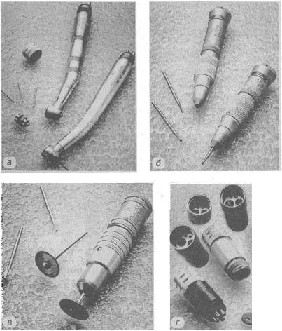
Рис. 11. Наконечники:
а - турбинные; б - прямые для пневматических и электрических микродвигателей; в - прямой стоматологический зуботехнический; переходники для присоединения прямых и угловых наконечников
Существует три основных способа соединения стоматологических наконечников с рукавом:
1) непосредственное, или прямое;
2) посредством «быстрого соединителя» с соответствующим резьбовым соединением;
3) посредством переходника с одного резьбового соединения на другое, что позволяет решить проблему их совместимости с гибкими рукавами стоматологических установок импортного производства.
Турбинный стоматологический наконечник инструмент, использующий для приведения во вращение режущего инструмента поток сжатого воздуха, который вращает ротор в головке наконечника. Ротор, в свою очередь, вращает вставленный в наконечник инструмент, который удерживается цанговым устройством, приводимым в действие либо нажатием кнопки, либо специальным ключом.
Своим названием обязан турбине, расположенной в корпусе наконечника. Турбина наиболее уязвимая часть наконечника, поэтому для повышения срока службы большинство турбинных наконечников, впрочем, как и других наконечников, требует своевременной регулярной смазки (как минимум 2 раза ежедневно в середине и в конце рабочей смены), особенно если они работают на шарикоподшипниковом роторе, а после приема каждого больного дезинфекции (рис. 12). Без надлежащего ухода и смазки такой ротор может выйти из строя.
Более того, наконечники следует хранить в строгом соответствии с требованиями инструкции производителя. При нестерильном хранении и смазке жидким маслом, как правило, рекомендуется хранение на специальных подставках в вертикальном положении головкой вверх или вниз. Стерильное хранение осуществляется в пакетах для стерилизации наконечников.
Такие стоматологические наконечники могут придавать режущему инструменту высокую скорость вращения: от 300 000 (шарикоподшипниковый ротор) до 500 000 (воздушный ротор) об/мин.
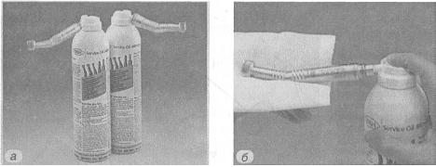
Рис. 12. Маслено-дезинфицирующая смесь для ухода за турбинными наконечниками (а); чистка и дезинфекция углов и наконечников (6)
Для препарирования кариозной полости при лечении кариеса чаще всего используется скорость вращения бора от 150 000 до 200 000 об/мин.
При этом в зависимости от системы отведения обратного воздуха выделяют два варианта подачи приводного воздуха в наконечник:
- выход обратного воздуха через соединение наконечника с рукавом (например, Барден-2);
- поступление обратного воздуха по рукаву в установку через каналы рукава (например, Ритер-Мидвест-4).
В турбинных стоматологических наконечниках предусмотрена система воздушноводяного охлаждения инструмента, а в некоторых из них – система автономного освещения операционного поля. При исnользованиu турбинного наконечника необходимо соблюдать следующие условия (Шлеттер П., Дуров В. М., 1999):
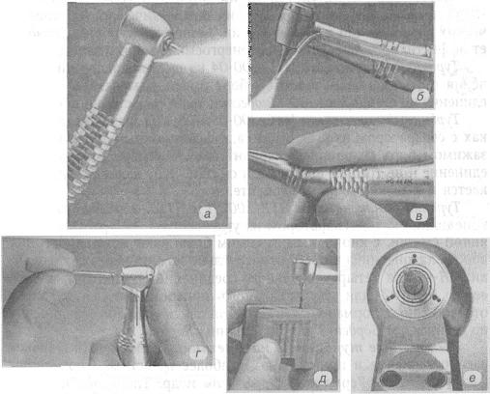
Рис. 13. Внутреннее (а) и наружное (6) водяное охлаждение режущего инструмента в турбинном наконечнике. Фиксация наконечника R руке перед препарированием (я) и при замене режущего инструмента (г, д); е на Нижней поверхности головки турбинного наконечника видны три пары сфокусированных относительно друг друга и рабочей поверхности бора выходных отверстий для охлаждения воздушно-водяной смесью. Ниже головки видны два выхода фиброоптического освещения (22 000 люкс) рабочей поверхности режущего инструмента и операционного поля
- не следует достигать максимальных оборотов;
- скорость препарирования должна компенсироваться работой с качественными и острыми инструментами;
- можно удалять пломбировочный материал, препарировать с использованием турбины преимущественно эмаль зуба, не внедряясь в околопульпарный дентин;
- операционное поле должно всегда находиться под визуальным контролем;
- препарирование должно проводиться под воздушно-водяным охлаждением;
- параллельно с турбиной обязана функционировать система эвакуации жидкости слюноотсосом и аэрозольного облака пылесосом;
- персоналу необходимо работать в маске и защитных очках.
Отечественные турбинные стоматологические наконечники (НТС -300-04, -05, -О5К) предназначены для проведения терапевтических и ортопедических манипуляций в стоматологии. Мощность турбины позволяет эффективно проводить самые энергоемкие манипуляции.
Турбинный наконечник НТС-300-04 на шарикоподшипниках качения с фрикционным зажимом бора имеет четырехканальное соединение по стандартам 150 Мидвест и требует постоянной смазки.
Турбинный стоматологический наконечник НТС-ЗОО-О5, -05К на шарикоподшипниках с сепаратором из углепластика, с фрикционным или цанговым зажимом бора (кнопочный вариант) имеет четырехканальное соединение и не требует постоянной смазки. Этот наконечник выпускается и в двухканальном варианте.
Турбинные наконечники нтк-зоо и НТБК-250епна шарикоподшипниках с сепаратором из углепластика, не требуют постоянной смазки, с кнопочным зажимом бора; дают возможность поворота наконечника на 3600 относительно шланга через переходники: eH-Оl для четырехканального соединения по стандартам Мидвест; ЛСН-О2 для двухканального присоединения к шлангам отечественных бормашин; лен-оз для двухканального соединения по стандартам Борден-2 для бормашины Хирана.
Импортные турбинные стоматологические наконечники имеют очень широкое распространение и применение. Наиболее известны и популярны наконечники из Германии, Швейцарии и др. Такие наконечники различаются между собой дизайном исполнения, общим весом, размерами и другими техническими характеристиками. Так, например, роторный механизм турбины Тоnлайm с фиброоптикой (Австрия) обладает высоким тяговым усилием (13 ватт). В момент соприкосновения с тканями зуба скорость режущего инструмента составляет от 170 000 до 220 000 об/мин. При такой скорости система охлаждения не дает температуре ткани подниматься выше критического уровня, уменьшается опасность поломки режущего инструмента. Кроме того, конструкция роторной системы такова, что при выключении турбины предотвращается обратное всасывание биологически загрязненной жидкости из полости рта. Два источника света природного спектра мощностью 22 000 люкс обеспечивают бестеневое освещение объекта.
К турбинному шлангу, который может иметь разные системы разъема (рис. 14), могут быть присоединены с помощью быстро разъемной муфты (переходника или мультифлекса) различные приборы, например для механического снятия зубного камня (см. рис. 14 б, 16).
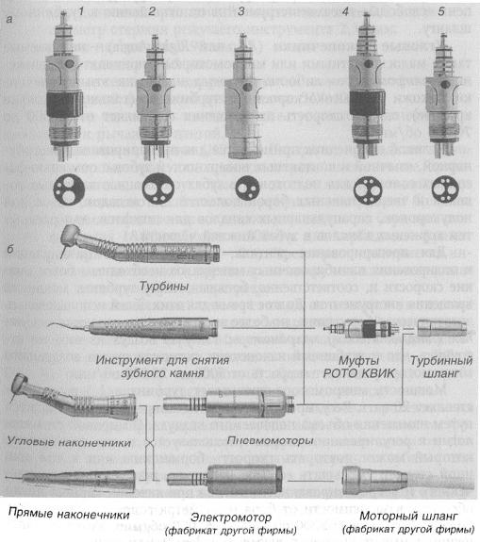
Рис. 14. Переходники (а) Ротоквик (1. 2стандартный 4-канальный с разъемом Риттер-Мидвест; 32-канальный с разъемом Борден-2 и Борден-3; 4,5 стандартныи 4-канальный с дополнительными каналами охлаждения) и схема (б) соединения наконечников с рукавом
Выпускается 10 моделей быстроразъемной муфты (переходника) Ротоквик для присоединения к любой системе разъема, ко всем типам воздушных микромоторов, приборов для механического удаления зубного камня и турбинных стоматологических наконечников. При этом модели Ротоквик не только сохраняют все функции наконечника, но и дают дополнительные регулируют подачу струи, увеличивая степень «свободы» пневмоинструментов по отношению к турбинному шлангу.
Угловые стоматологические наконечники (RЛ, или Right Angle) называемые также малоскоростными или микромоторами, приводятся в движение электромотором либо пневмомотором. Внешне эти наконечники похожи на высокоскоростные турбинные (только несколько крупнее), однако скорость их вращения составляет от 20 000 до 70 000 об/мин.
Угловой наконечник применяется для препарирования вестибулярной, язычной и контактных поверхностей зубов с помощью фасонных головок, для подготовки в зубах с помощью алмазных головок и твердосплавных боров полостей для вкладок, пазов для полукоронок, парапульпарных каналов для штифтов, для раскрытия корневых каналов в зубах нижней челюсти.
Для препарирования дентина, эндодонтических манипуляций и полирования пломбировочных материалов необходимы более низкие скорости и, соответственно, большая, чем у турбины, мощность вращения инструментов. Долгое время для этих целей использовалась электрическая бормашина, но более экономичными являются воздушные (пневматические) микромоторы. Получая воздух из того же источника,что и турбинный стоматологический наконечник, роторная группа воздушного микромотора развивает скоростьот 5000 до 25000 оборотов.
Мощность микромотора превышает турбину в 1,5 раза и составляет 20 ватг. Регулирование скорости микромотора проводится путем изменения объема подаваемого воздуха. В мировой стоматологии в регулировании скорости используется и сам наконечник, который может повторять скорость бормашины или в той или иной степени уменьшать ее. Так, например, при удалении размягченного и некротизированного дентина при лечении кариеса число оборотов в зависимости от бора и диаметра головки наконечника должно быть между 3000 об/мин 20 000 об/мин. Угловые наконечники имеют штуцер с двумя (Борден-2) или четырьмя (Мидвест) отверстиями (см. рис. 14) для соединения со шлангом.
Отечественные угловые стоматологические наконечники для пневматических и электрических микродвигателей имеют соотношение передачи 34скорости вращения 1: 1 (НУ-40М, с синей маркировкой ободка наконечника) и 10 :1 (НУ-40/4М, с зеленой маркировкой ободка наконечника) и снабжены двухканальным встроенным охлаждением.
Стоматологический аконечник НУ-40М комплектуется внешним одноканальным узлом охлаждения. Через переходник возможна работа на рукавных бормашинах и использование при зуботехнических работах.
Стоматологический аконечник НУ-40М имеет следующие технические характеристики:
- частота вращения 40 000 об/мин;
- передаваемый вращающий момент не менее 0,7 кгс/см;
- диаметр стержня режущего инструмента 2,35 мм;
- длина наконечника 98 мм;
- высота головки 15 мм.
Подобные технические характеристики имеет угловой наконечник с кнопочной фиксацией инструмента (НУ-40М).
Наиболее известны импортные угловые стоматологические наконечники с кнопочной и рычажной цангой.
Прямые стоматологические наконечники (НР, или Handpiece) приводятся в движение электромотором или пневмомотором, имеют те же скоростные показатели, что и угловые, но за счет конструктивных особенностей позволяют оказывать на режущий инструмент большие усилия (норматив давления на дентин для стального бора при скорости вращения 18 000 об/мин 500 г, а для карбидовольфрамового бора при 450 000 об/мин 2 г). Чрезмерное давление на инструмент ведет не только к преждевременному изнашиванию алмаза, но и к постоянному его перегреву.
Прямые наконечники отечественного производства для пневматических и электрических микродвигателей имеют соотношение передачи 1:1 (НП-40М, с синей маркировкой ободка наконечника) и с редуктором для снижения скорости вращения 2,7 : 1 (НП-40/15М, с зеленой маркировкой ободка наконечника) и снабжены двухканальным раздельным встроенным охлаждением.
Прямой наконечник применяется для подгонки протезов и их полуфабрикатов, препарирования зубов абразивным камнем, фасонной карборундовой головкой, сепарационными дисками, для раскрытия корневых каналов на верхних передних зубах с помощью различных боров.
Прямые стоматологические наконечники зарубежного производства (Хuрадент, Хирана Према, Медиторк Америка, Микро-Мега и др.) аналогичны отечественным, но различаются между собой размерами, весом, конструкцией, подводкой света и охлаждения.
Наконечники для специальных манипуляций.
Среди них можно выделить наконечники эндодонтические, хирургические, для снятия зубных отложений.
Различают нескольких типов эндодонтических стоматологических наконечников, каждый из которых работает в определенном режиме:
вращения на малых оборотах (около 300 об/мин), что достигается применением специальных микромоторов или эндодонтических наконечников с редукцией вращения при использовании никель-титановых каналорасширителей, которые придают корневому каналу форму, удобную для пломбирования специальными пластмассовыми штифтами с нанесенной на них термопластической гуттаперчей (рис. 15).
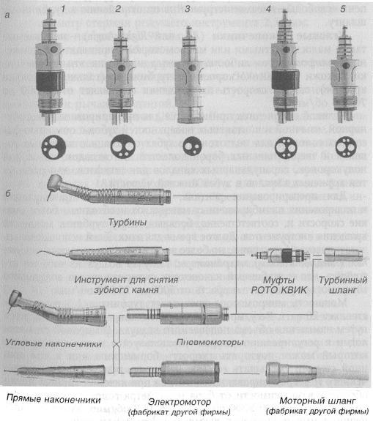
Рис. 15. Пластмассовый штифт с нанесенной на него термопластической гуттаперчей
Кроме того, такие стоматологические наконечники могут иметь автономное питание (12 В) от аккумулятора и встроенный апекслокатор например, эндодонтический наконечник ТрайАвто ZX;
поступательных движений (вверх-вниз) каналорасширителя в прямых корневых каналах на 0,5 -1,0 мм, что придает корневому каналу форму, удобную для пломбирования методом пристеночной конденсации гуттаперчи (см. рис. 15). В качестве примера следует назвать эндодонтический наконечник Эндофлэш. Кроме того, предлагается наконечник со съемными головками и с обратно-поступательным движением;
возвратно-вращательных движений (вправо-влево) каналорасширителя в пределах сектора до 900. Практически все эндодонтические инструменты для наконечников отечественного и зарубежного производства могут работать в этом режиме, значительно облегчая ручную работу врача;
возвратно-поступательно-вращательных движений инструментов, в частности с безопасной верхушкой, на 0,4-0,8 мм и 900, что придает корневому каналу форму, удобную для пломбирования методом пристеночной конденсации гуттаперчи. В качестве примера следует назвать эндодонтический наконечник Канал Лидер;
вибрационного препарирования. Такое препарирование осуществляется, например, наконечником Соунuк-Эйр и выполняется в двух режимах: з в ук о в о м (с частотой колебаний 15006500 Гц) и Ультразвуковом (с частотой колебаний 25 00030 000 Гц). Звуковые наконечники применяют в широких корневых каналах при их раскрытии. Вибрация осуществляет возвратно-поступательные движения и микропродвижения инструмента в пределах 0,0004-0,0016 мм. Это сочетается с ирригацией корневых каналов. Вибрация с газообразующей жидкостью обеспечивает высокое качество очистки. Для придания корневому каналу правильной формы требуется его дополнительное препарирование.
Для снятия зубных отложений кроме использования обычных применяют специальные стоматологические наконечники, которые отличаются между собой частотой колебаний, подаваемой на кончик рабочего инструмента:
• в ультразвуковом диапазоне (например, наконечники Кэйвumрон, Дэнmсnлай, КэвТFI-l0, Кэв-Проуб, Одонтосон, Теледайн Денскоу, Просоунuк Мuдайдентэй и др.):
с частотой 16-20КГЦ, создаваемой магнитострикционным 1 преобразователем. При этом механическое воздействие ультразвука на инструмент носит колебательный характер (в продольном направлении) с амплитудой колебаний от 6 до 100 мкм. Магнитострикционный стоматологический наконечник, в котором фиксируется инструмент (ультразвуковые скейлеры) для снятия зубных отложений, представляет собой трубку из ферромагнитного металла, находящегося в высокочастотном магнитном поле. Под воздействием магнитного поля трубка расширяется и сжимается, что и является причиной вибрации наконечника.
В течение всей процедуры через наконечник к зубу поступает вода, что предотвращает нагревание очищаемой поверхности. С водой также связано появление эффекта кавитации (образование пульсирующих пузырьков, заполненных паром, газом или их смесью), который наблюдается при распространении ультразвука в жидкой среде.
Кавитация (лат. cavitas, cavitatis углубление, полость) образование пузырей в движущейся жидкости.
Пузырьки пульсируют, сливаются, порождая сильные гидродинамические возмущения в жидкости, микропотоки, эрозию поверхности твердых тел, граничащих с кавитирующей жидкостью. Ультразвуковая кавитация может вызвать в биологической среде такие эффекты, как разрыв химических связей и инициирование химических реакций, эрозирование поверхности твердых тел и свечение. Кроме того, воздействие ультразвука обусловлено комплексным влиянием тепловых, физико-механических, химических факторов, сопутствующих распространению ультразвука в биологической среде.
Существует также недостаточно изученный эффект акустических микроструй. Он возникает, по-видимому, вследствие гидродинамического напряжения и повышает эффективность снятия зубных отложений;
• с частотой колебаний до 45КГЦ, создаваемой в пьезоэлектрических наконечниках. Принцип работы таких наконечников основан на свойстве анизотропных материалов (кристалл кварца) изменять под действием переменного электрического поля свой продольный размер в одной плоскости, что обеспечивает колебательные движения инструменту. При работе с таким наконечником используется небольшое количество воды;
в звуковом диапазоне с частотой от 2 до 7 кГц.
Принцип работы звуковых стоматологических наконечников (например, Сонифлекс-2000, рис. 16) заключается во вращении гильзы внутри наконечника под действием сжатого воздуха. Гильза, вращаясь с большой частотой вокруг наконечника с насадкой, вызывает круговые колебания наконечника и насадки. При этом амплитуда колебаний составляет до 1,5 мм.
Звуковые скейлеры создают эллипсоидные колебательные движения, радиус которых уменьшается с увеличением давления на очищаемую поверхность. Максимальные колебания без заметного движения наконечника совершаются при давлении на очищаемую поверхность не более 80 г.
Охлаждение поверхности зуба также происходит с помощью потока воды, пропускаемого через наконечник. Кохер Т. с. с соавт. выяснили, что при использовании воды температура на поверхности зуба повышается в среднем на 4 ос, а при звуковой обработке без охлаждения поверхность зуба может нагреваться на 35 ос. Такое повышение температуры может вызывать боль, повреждение десны и пульпы зуба.
Стоматологические аконечники, работающие в звуковом диапазоне (Taumeh-S, Тайmен-Юнивер, Синmэкс Денmэл Со., Кэлкаси др.), меньше по размеру и легче чем ультразвуковые.
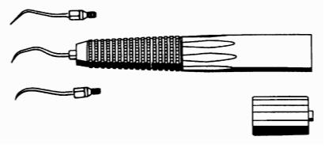
Рис. 16. Наконечник Сонифлекс-2000 (Германия)
Кроме того, они могут быть приложены непосредственно к стоматологическим установкам, где имеется высокоскоростной (турбинный) наконечник, или использоваться отдельно. Увеличение ручной силовой нагрузки во время работы с этой категорией наконечников, в отличие от ультразвуковых, приводит к увеличению их мощности. Звуковой наконечник можно стерилизовать.
С помощью наконечника для снятия зубных отложений возможно препарирование твердых тканей зуба. При этом насадка заменяется на другие имеющие различную форму и покрытые алмазной крошкой. Так, например, насадки Сониксис Микро (Германия) препарируют твердые ткани зуба на контактных поверхностях зубов при плотном контакте (рис. 17). Данные насадки выполнены в трех вариантах для дистальной и мезиальной поверхностей и имеют одностороннее алмазное покрытие для сохранения поверхности соседних зубов от повреждения, что иногда имеет место при использовании вращающегося инструмента головки. Механические аппараты для снятия зубных отложений носят еще название скейлеров.
При труднодоступных кариозных полостях на контактных поверхностях возможно использование насадок Сониксис угол. С их помощью осуществляется препарирование кариозных полостей, расположенных на контактной поверхности между экватором и шейкой зуба. При этом возможен доступ через жевательную поверхность с сохранением бугоркаи контактного пункта либо через полость в соседнем зубе.
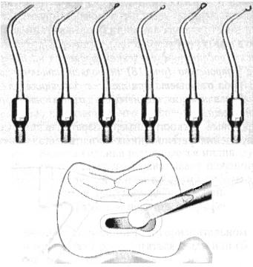
Рис. 17. Насадки Соникеис Микро (Германия)
По мнению производителей, достоинством данных инструментов является эвакуация только деминерализованной ткани зуба.
Ручные пескоструйные стоматологические наконечники. Шлифование поверхности зуба происходит с помощью частиц оксида алюминия, падающих на твердые ткани зуба под давлением воздуха. Специальное ручное пескоструйное устройство с емкостью для порошка позволяет подавать частицы оксида алюминия на поверхность зуба. К положительной стороне применения данных устройств относятся отсутствие вибрации при препарировании твердых тканей зуба, удаление пелликулы с различных самых труднодоступных для полной очистки участков зубов. Это очень эффективно при использовании адгезивной методики при герметизации фиссур, фиксации вкладок или несъемных ортодонтических аппаратов механического действия.
Кроме того, возможно препарирование полостей l-го, 4-го и 5-го классов. Однако имеется ряд отрицательных моментов, которые требуют улучшения конструкции данных аппаратов. Например, поле обзора снижено за счет пылевой струи частиц порошка, существует проблема кумуляции оксида алюминия в дыхательной системе пациентов и персонала. Невозможно препарирование полости 2-го или 3-го класса или зуба под искусственную коронку.
Вышеперечисленные недостатки компенсируются аппаратами, подающими вместо оксида алюминия более мягкий абразив порошок соды. У таких устройств (например, Профифлекс-2),сода смешивается с водой и под давлением подается на поверхность зубов. Данное устройство (рис. 18) позволяет тщательно очистить поверхность зуба от налета при тех же ситуациях, "то и устройство с оксидом алюминия, но не дает возможности формировать кариозные полости.
Внутриротовые пескоструйные аппараты используются также с целью улучшения ретенционных свойств металлических, поли
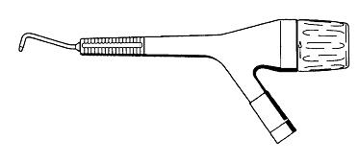
Рис. 18. Устройство Профифлекс-2 (Германия) мерных и керамических поверхностей несъемных протезов при их реставрации.
Хирургические наконечники для бормашин, используемые во время хирургических операций, должны выдерживать стерилизацию паром при температуре 140 ос. В комплект оснащения хирургического кабинета операционной должны входить как прямые, так и угловые наконечники. Если в перечень хирургических манипуляций, проводимых в операционной, входит внедрение внутрикостных имплантатов, необходимо иметь наконечники с редуктором.
Такие хирургические стоматологические наконечники (рис. 19) маркируются цветными кольцами:
- одно зеленое кольцо редукция (снижение) скорости вращения 4: 1;
- два зеленых кольца редукция скорости вращения 30: 1;
- одно синее кольцо или отсутствие маркировки указывает на отсутствие редукционного устройства (1 : 1).
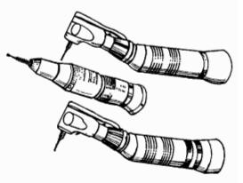
Рис. 19. Наконечники для бормашин, используемые при хирургических операциях
Стоматологический кабинет
Под редакцией профессора Трезубова В.Н.

